الآثار الرومانية
تتضمن المجموعة تماثيل صغيرة ورؤوس لتماثيل تمثل الحياة اليومية في العصر اليوناني الروماني. وتمثل أيضا العادات وطريقة تصفيف الشعر والهوايات خلال هذه الفترة. وتتضمن المجموعة كذلك التماثيل الزخرفية الخيالية ولعب الأطفال على هيئة حيوانات وطيور بالإضافة إلى أقنعة جنائزية مصنعة من الجص.

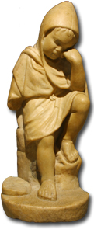 |  | تمثال لطفل نائم يجلس على قاعدة ويسند رأسه بيده اليسرى. ويرتدي ثوباً إغريقياً وشمللة بغطاء رأس مخروطي الشكل. ويوجد ثلاث خصلات من الشعر تحت غطاء الرأس. ثنايا الثوب محددة بدقة كذلك الخف في قدمه. التمثال به قاعدة مستديرة يوجد بها بقايا نتوء من المحتمل أن تكون جزءًا من عامود كانت تتكئ عليه اليد اليمنى.
الأبعاد: الارتفاع (بما فيه القاعدة) 62سم
المادة: رخام
التاريخ: العصر الروماني
الموقع: 2 كيلو من شاطئ البحر المتوسط (بحيرة البرلس)
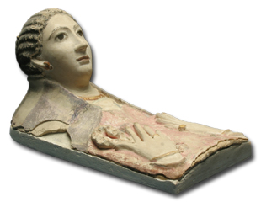 |  | قناع جنائزي من الجص الملون لسيدة ملحق بالجزء العلوي من التابوت والعينين والشعر باللون الأسود والقرط باللون الذهبي، والصدر به ألوان مختلفة.  تتكون الأقنعة المصرية الرومانية المصنعة من الجص بطريقتين لإبراز ملامح المتوفى. بالنسبة للرومان كانت الأقنعة الرومانية تعتبر وسيلة لتخليد طهارة المتوفى.
الأبعاد: الطول 50سم- العرض 25.5سم- الارتفاع 28سم
المادة: جص ملون
التاريخ: القرن الأول الميلادي
الموقع: غير معلوم
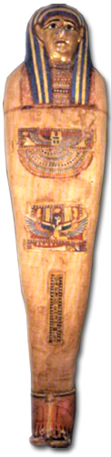 |  | مومياء لسيدة ملفوفة بشريط من القماش ومغطاة بصندوق مكون من خمس قطع: القطعة الأولى قناع يغطي الوجه ويمثل قسمات الوجه والعينين والفم والأذنين ومحاط بخصلتين من الشعر،والوجه مطلي بالذهب. القطعة الثانية للصدر ومزينة بجعران يفرد جناحيه وفي نهاية كل جناح رأس صقر وفوقها قرص الشمس. القطعة الثالثة تغطي الجسم وتحمل صورة للإله توت تجلس وهي تفرد يديها وهي على هيئة أجنحة الطيور. وفي نهاية كل جناح يد تمسك ريشة العدل للإله مآت. القطعة الرابعة مستطيلة الشكل ويحيط بها شريط مزين بأشكال هندسية ويضم سطراً بالطولاً من الحروف الهيروغليفية. القطعة الخامسة تغطي الأرجل والجزء الأعلى مطلي برسم للأرجل وأسفلها خفان ملونان.
الأبعاد: الطول 158سم- العرض 38سم
المادة: مومياء- صندوق ولفائف قماش
التاريخ: العصر الروماني
الموقع: برشة

